Im Zusammenhang mit dem 2011 erscheinenden dritten Album von böhm-halle-sell "liquid" ist im Zeitraum vom 28.02. - 06.03. 2011 eine Deutschland -Tour geplant.  Das Line-up ist:  Rainer Böhm (D) - piano  Gunnar Halle (N) - trumpet, electronics  Rainer Sell (D) - laptop, electronics, treatments  Thomas Fuchs (D) - visuals  Pressefotos und weitere Infos: Pressemappe >> böhm-halle-sell << | 
böhm-halle-sell
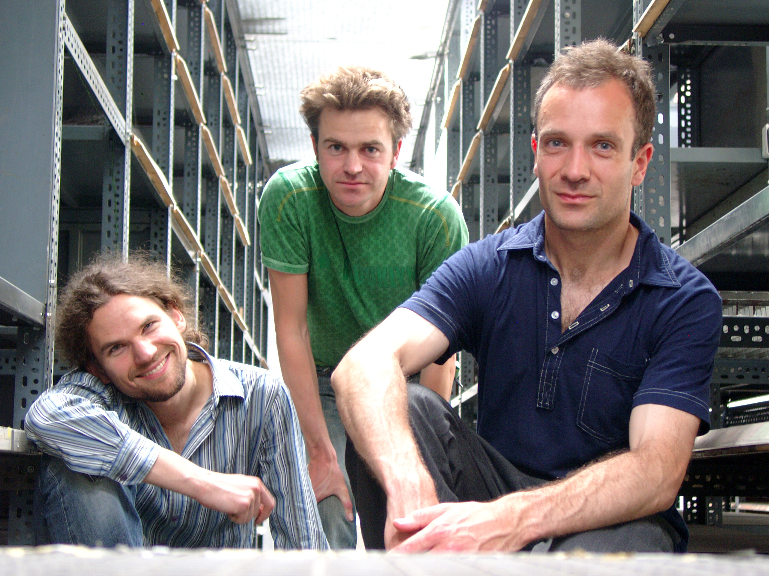
"-try to org- ist eine Platte, die richtig frischen Wind in die deutsche Jazzlandschaft bläst.“ So wurde die Debut-CD des Trios in der Fachpresse als ausgefeilt, intelligent und wegweisend bezeichnet. Das Trio existiert nun seit 7 Jahren und hat bei Radioeinspielungen, bei etlichen Clubauftritten in Deutschland, Österreich und der Schweiz und bei großen Festivals in Mannheim, Nürnberg und Ravensburg hervorragende Kritiken bekommen.
Der aus Ravensburg stammende Pianist Rainer Böhm, der inzwischen in New York und Mannheim lebt und zu den besten deutschen Pianisten zählt (aktueller Jazzpreisträger 2010 des Landes Baden-Württemberg, spielt z.Z.u.a. mit Dieter Ilg, Johannes Enders, L14,16 und Ingrid Jensen), der norwegische Trompeter Gunnar Halle, der mit seinem beeindruckend persönlichen Klang ganz in die Tradition seiner charismatischen Landsleute Nils Petter Molvær und Arve Henriksen steht (aktuell u.a. in den Bands von Eivind Aarset und der schwedischen Sängerin Josefine Cronholm) und der Hamburger Elektronikmusiker Rainer Sell am Laptop, der nicht nur in Jazzkreisen als Trombonist u.a. in der NDR Big Band und als Studiomusiker bei Popbands wie Kante und Sportfreunde Stiller bekannt ist, sondern mit seinen Kompositionen auch weltweit für etablierte DJ`s produziert, planen für 2011 ihre bereits 3. CD. Spannend auch die Live-Performance der Band mit einer exklusiven Videoinstallation mit 3 Leinwänden, 2 DVD-Spielern, Live-Camera + VJing des Videokünstlers Thomas Fuchs.

Infos, Musik, Live-Video auch im Netz: www.myspace.com/boehm-halle-sell
Kontakt: Thomas Fuchs - www.jazzcuisine.de - info@jazzcuisine.de - Tel. +49-7529-911595

